Modulo 2 – Uso del computer e gestione del file
2. Le finestre di Windows

Il sistema operativo Windows prende il suo nome dalla sua caratteristica di mostrare i programmi, i documenti, le icone in generale all’interno di “finestre”. Con questo termine si vuole richiamare l’immagine intuitiva di una finestra attraverso la quale si vedono gli oggetti su cui essa si affaccia.
Quindi alcuni termini (come “aprire la finestra” dell’hard disk) cercano di riprendere il linguaggio che si usa normalmente per le finestre che siamo abituati ad usare. Al termine del capitolo precedente avevamo utilizzato l’icona Computer, per vedere alcune caratteristiche hardware del PC.
In questo capitolo “apriamo” l’icona Computer per analizzare cosa si vede attraverso la sua finestra.

La finestra Computer
Per aprire la finestra Computer si deve portare la freccia del mouse sull’icona Computer e fare due clic veloci con il tasto sinistro del mouse. Se l’operazione è andata a buon fine, appare la finestra Computer: questa finestra può avere inizialmente diversi aspetti. Uno di questi è visualizzato nella figura sottostante.
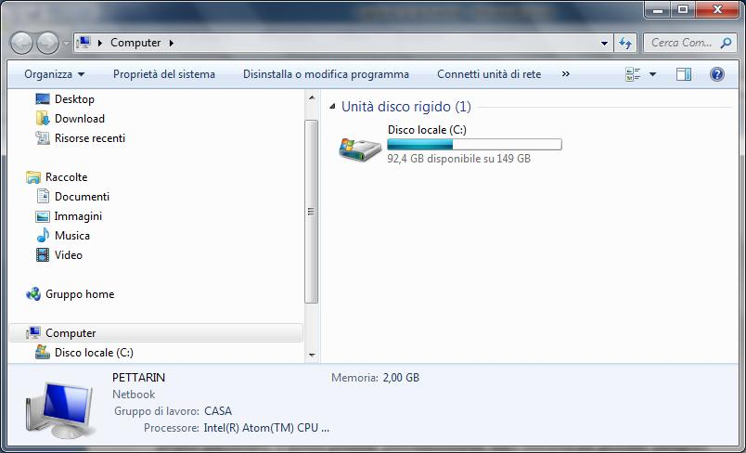
Non ci si deve preoccupare se la finestra che appare sul vostro video è diversa per grandezza, per immagini, o altro, da quelle in figura. Le finestre di Windows possono essere personalizzate a proprio piacimento, e queste possibili personalizzazioni sono descritte nei prossimi paragrafi.
Per adesso non sono descritte le icone presenti nella finestra Computer: verranno spiegate quando, dopo aver visto i comandi descritti in seguito, si potrà avere la finestra Computer simile a quelle proposte nelle figure di questo manuale.
Elementi comuni delle finestre di windows
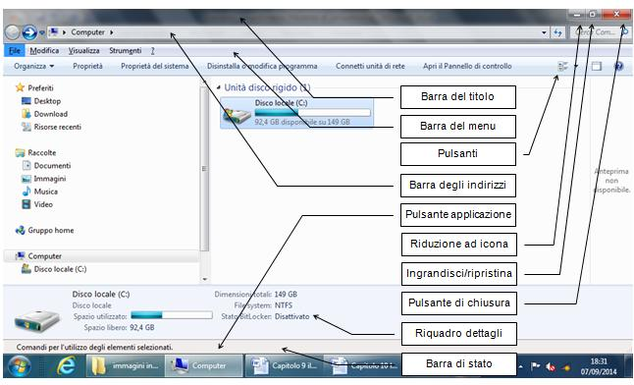
Anche se la finestra Computer che appare sul vostro video non assomiglia a quella della figura, dovrebbero comunque essere presenti gli elementi comuni indicati in figura. Inoltre nella Barra delle applicazioni dovrebbe apparire il pulsante dell’applicazione che è stata aperta, cioè Computer.

I vari elementi si possono visualizzare con Organizza/Layout o con il menu Visualizza. Il pulsante Computer nella Barra delle applicazioni appare rientrante, come un pulsante che è stato premuto. Questo perché la finestra di Computer è la finestra “attiva”, cioè quella su cui si sta operando. Se proviamo a operare su un altro oggetto allora la finestra di Computer diventa “disattiva” e si noteranno dei cambiamenti sia nel pulsante Computer nella Barra delle applicazioni e sia nel colore della Barra del titolo. Si provi, ad esempio, a fare un solo clic sull’icona dell’orologio nella Barra delle applicazioni. Il pulsante Computer sulla Barra delle applicazioni ora appare “in fuori” e la Barra del titolo ha un colore più sfumato. Adesso la finestra Computer non è più l’applicazione attiva. Per ritornare ad “attivarla” bisogna fare un clic sul pulsante di Computer sulla Barra delle applicazioni o, più semplicemente, nella finestra di Computer.

Ridimensionare una finestra
Windows permette di modificare le finestre per ciò che riguarda la loro dimensione, la posizione, gli strumenti a disposizione, e l’aspetto delle immagini nel loro interno. Analizziamo prima di tutto le possibili modifiche alla dimensione.

Ridimensionare una finestra utilizzando i tre pulsanti della barra del titolo
Un primo modo per cambiare la dimensione di una finestra di Windows, si ha utilizzando i tre pulsanti posti nella barra del titolo a destra. Il pulsante di mezzo può avere due possibili aspetti come si vede nella figura sottostante.
Descriviamo i tre pulsanti in figura incominciando dall’ultimo a destra.
- Pulsante di chiusura (X): questo pulsante, già analizzato in precedenza, chiude l’applicazione, in questo caso la finestra. Una volta premuto con il tasto sinistro del mouse, la finestra di Computer scompare insieme al suo corrispondente pulsante nella Barra delle applicazioni.
- Pulsante Ingrandisci/Ripristina ( o ): permette di vedere la finestra a dimensione massima (in questo caso il pulsante ha questo aspetto ), o a dimensione ridotta (in questo caso il pulsante ha questo aspetto ). Questo pulsante funziona come un interruttore, quindi con un clic del tasto sinistro del mouse si passa da una modalità all’altra. Lo stesso effetto si ottiene con un doppio clic sulla barra del titolo: è un buon esercizio per far pratica di doppio clic.
- Pulsante di riduzione ad icona (): serve per porre la finestra “a riposo”: la finestra appare chiusa ma il corrispondente pulsante presente sulla Barra delle applicazioni non scompare come nel caso del pulsante di chiusura.

Ridimensionare manualmente una finestra
Una finestra può anche essere anche ridimensionata a piacimento. Per svolgere queste operazioni è necessario che la finestra non sia a dimensione massima. Se si ha la finestra a dimensione massima con un clic sul pulsante riduci/ingrandisci (descritto nel paragrafo precedente) si può ridurre la finestra.
Con la finestra a dimensione ridotta si porti la freccia del mouse vicino ai bordi della finestra. La freccia del mouse, a seconda della posizione, dovrebbe diventare una freccia nera a doppia punta come in figura.
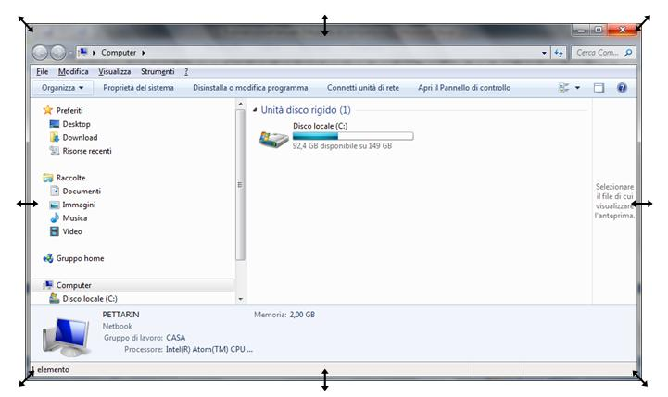
A seconda dell’aspetto della freccia si può effettuare un
ridimensionamento verticale: la freccia del mouse è vicina al bordo superiore o inferiore ed ha l’aspetto di una freccia verticale. Con questo indicatore tenete premuto il tasto sinistro e trascinate il mouse verso l’alto o il basso: la finestra dovrebbe allungarsi o accorciarsi. Ridimensionamento orizzontale: la freccia del mouse è vicina al lato destro o sinistro ed ha l’aspetto di una freccia orizzontale. Con questo indicatore tenete premuto il tasto sinistro e trascinate il mouse verso sinistra o destra: la finestra dovrebbe stringersi o allargarsi. Ridimensionamento obliquo: la freccia del mouse è vicina a uno spigolo ed ha l’aspetto di una freccia inclinata di 45°. Con questo indicatore tenete premuto il tasto sinistro e trascinate il mouse in diagonale: la finestra dovrebbe cambiare entrambe le dimensioni.
Si provi a stringere ad allargare la finestra manualmente.
Se si rimpicciolisce così tanto la finestra da non permettere di vedere tutte le sue icone, appaiono le barre di scorrimento orizzontale e verticale.

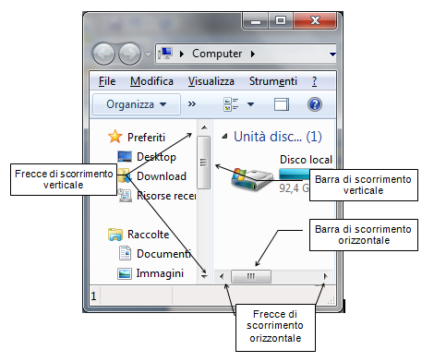
Queste barre permettono di far scorrere il contenuto della finestra. Si può avere uno scorrimento veloce trascinando i rettangoli (ascensori) nelle barre (portare la freccia del mouse sugli ascensori, tenete premuto il tasto sinistro del mouse, muovere il mouse). Oppure si possono usare i pulsanti con l’aspetto di una freccia:
- Scorrimento verticale verso l’alto (freccia rivolta verso l’alto): permette di scorrere il contenuto della finestra dal basso verso l’alto. Se l’ascensore verticale è a contatto del pulsante si è arrivati alla cima della finestra.
- Scorrimento verticale verso il basso (freccia rivolta verso il basso): permette di scorrere il contenuto della finestra dall’alto verso il basso. Se l’ascensore verticale è a contatto del pulsante si è arrivati al fondo della finestra.
- Scorrimento orizzontale verso sinistra (freccia rivolta verso sinistra): permette di scorrere il contenuto della finestra da destra verso sinistra. Se l’ascensore orizzontale è a contatto del pulsante si è arrivati al lato sinistro della finestra.
- Scorrimento orizzontale verso destra (freccia rivolta verso destra): permette di scorrere il contenuto della finestra da sinistra verso destra. Se l’ascensore orizzontale è a contatto del pulsante si è arrivati al lato destro della finestra.
Le barre di scorrimento appaiono quindi quando la finestra risulta essere troppo piccola per visualizzare tutte le icone contenute. Queste barre scompaiono se la finestra viene allargata in modo che tutte le sue icone siano visibili. Normalmente conviene avere una finestra sufficientemente larga, in modo che tutto il suo contenuto sia in vista.

Spostare una finestra
Una finestra può essere spostata sul Desktop in un’altra posizione solo se non è a dimensione massima. Per trascinare la finestra:
- Portare la freccia del mouse all’interno della barra del titolo (l’indicatore del mouse ha l’aspetto di una freccia bianca)
- Tenere premuto il tasto sinistro del mouse e muovere il mouse. La finestra dovrebbe seguire lo spostamento del mouse.
Per spostare una finestra si usano quindi gli stessi passaggi utilizzati per spostare le icone.

Le barre di una finestra
Dopo aver visto il ridimensionamento e lo spostamento di una finestra, analizziamo le funzionalità delle barre presenti in una finestra. Le immagini proposte sul testo sono sempre della finestra Computer a dimensione ridotta.

La barra del titolo
La Barra del titolo è la barra in cima alla finestra. Questa barra può contenere il nome della finestra e i tre pulsanti: Riduzione ad icona, Ingrandisci/ripristina, Chiusura, descritti in precedenza. Come si vedrà più avanti, se si utilizza un programma la Barra del titolo conterrà il nome del programma.
La barra dei menu
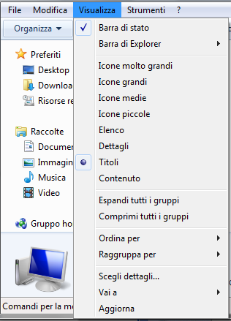
La Barra dei menu è la barra presente solitamente sotto la Barra del titolo e riporta i comandi disponibili, suddivisi in menu per facilitarne la ricerca. Le voci che compaiono sono: File, Modifica, Visualizza, Strumenti e il punto di domanda (?). Ogni menu è quindi individuato da una voce che contraddistingue i comandi che mette a disposizione: quindi i comandi relativi alle modifiche che si possono compiere sulle icone si trovano nella voce Modifica, le modalità di visualizzazione delle icone si trovano nel menu Visualizza... Per accedere ai comandi presenti in un menu basta fare un clic con il tasto sinistro del mouse sulla voce che interessa. Appare la lista dei comandi o opzioni disponibili come in figura.

In questo testo non analizzeremo tutti i comandi presenti nei menu, per appesantire la trattazione con argomenti molto specifici. Una Barra dei menu è presente in quasi tutte le finestre di Windows e dei programmi utilizzabili con Windows: le voci presenti possono essere diverse a seconda dell’applicazione utilizzata.
In Windows 7, la Barra dei menu (come altri elementi) non è sempre visibile. Prima di proseguire con la descrizione delle altre barre presenti in una finestra vediamo come si possono visualizzare (o non visualizzare) gli elementi di una finestra di Windows.

Aggiungere o togliere elementi ad una finestra
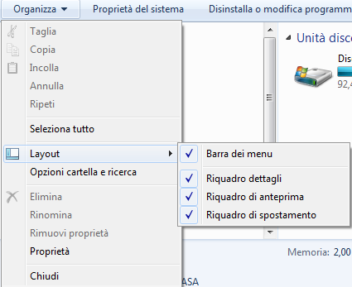

Per visualizzare o rimuovere una barra si usa il menu Visualizza. Le barre visibili sono indicate con un segno di spunta (). Gli altri elementi con Organizza/Layout.

In questo capitolo ci si sofferma solo ad una descrizione sommaria, riservandosi una spiegazione più dettagliata nei capitoli successivi, dopo aver spiegato gli eventuali argomenti collegati.

La barra degli indirizzi
La Barra degli indirizzi visualizza il percorso effettuato tra le varie finestre. Con un clic sulla freccia verso il basso () è possibile vedere l’elenco degli indirizzi già visitati, o delle risorse disponibili. Scegliendo una di queste voci si apre la finestra relativa.

La Barra di stato e il Riquadro dettagli
La Barra di stato normalmente fornisce informazioni sulle operazioni che si sta eseguendo o sulle icone visualizzate. Per verificare se la barra di stato è presente si controlli la voce Barra di stato del menu Visualizza.
Come già accennato la Barra di stato fornisce informazioni, come il Riquadro dettagli (si visualizza con Organizza/Layout). Ad esempio, per vedere ad esempio le dimensioni dell’Hard disk, evidenziate l’icona dell’Hard disk (è l’icona che ha nel nome la sigla C:) con un clic del tasto sinistro del mouse. Appariranno le informazioni sulla capacità dell’Hard disk e sullo spazio ancora disponibile.
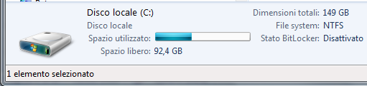

Cerca
Con la casella Cerca si avvia la ricerca di Windows.
Questo argomento viene trattato in dettaglio nel capitolo dove si descrive il comando Cerca.

Le icone delle memorie
Nella finestra Computer appaiono le icone relative alle risorse del computer che sono a nostra disposizione. In particolare ci sono le memorie, le uniche componenti del PC che come utenti possiamo manipolare, visualizzando il loro contenuto, aggiungendo (memorizzando) cancellando, modificando gli elementi memorizzabili (files).
Le icone che si possono trovare sono:
- Icona dell’Hard disk (unità C): rappresenta l’Hard disk, l’unità di memoria sempre presente nel computer (Hard disk significa disco “fisso” cioè non mobile, non rimovibile). In questa unità sono (solitamente) memorizzati i programmi installati nel calcolatore e i documenti con cui lavoriamo.
- Icona del Floppy disk (unità A): rappresenta il Floppy disk (o dischetto), l’unità di memoria mobile, che può essere inserita e rimossa dal calcolatore per trasportare documenti e/o programmi su un altro computer. La capacità e velocità di accesso di un floppy disk è notevolmente inferiore a quella dell’Hard disk. Dato che i floppy disk sono ormai scomparsi sui computer recenti questa icona può essere assente.
- Icona del CD ROM (unità D o un’altra lettera successiva): rappresenta l’unità CD- DVD cioè i Compact Disk e i DVD per computer. Queste sono le unità di memoria utilizzate per contenere files di grosse dimensioni come ad esempio programmi da installare nel PC o film da vedere al computer.
- Icona delle unità rimovibili: (unità D o un’altra lettera successiva): rappresenta le memorie esterne che sono collegate al computer attraverso la porta USB, PCMCIA, Firewire, ecc. Possono essere chiavette USB, videocamere, macchine fotografiche digitali, schede di dispositivi digitali, ecc.
Tutte queste icone si “aprono” (si apre cioè la loro finestra) con un doppio clic veloce sull’icona: chiaramente per vedere il contenuto di una chiavetta USB o di un CD bisogna prima inserirlo nell’apposito lettore. L’unica unità di memoria sempre disponibile è l’Hard disk. Possono essere presenti altre unità di memoria, ad esempio se il PC possiede un secondo Hard disk o altri dispositivi di memorizzazione. Anche queste unità avranno una lettera dell’alfabeto che le identifica (E, F, ...). Le eventuali altre icone presenti hanno una funzionalità molto specifica e la loro spiegazione viene tralasciata.

Come visualizzare le icone
Le icone di una qualunque finestra possono essere visualizzate con diverse modalità. Queste modalità si possono scegliere o dal menu Visualizza o dal pulsante Modifica visualizzazione.
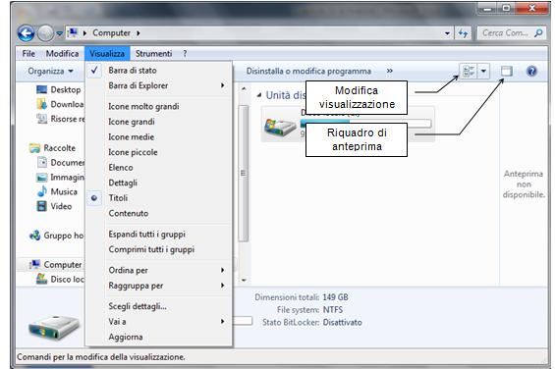
L’utilizzo del pulsante risulta probabilmente più immediato. Le modalità sono:
- Icone molto grandi, icone grandi, icone medie, icone piccole: è possibile ottimizzare le dimensioni delle icone selezionando la rispettiva voce o spostando il dispositivo di scorrimento su un punto compreso tra Icone piccole e Icone molto grandi.
- Elenco: le icone assumono dimensione ridotta e si dispongono in colonna.
- Dettagli: le icone assumono la dimensione ridotta e si dispongono in colonna. In questo caso appare una barra che suddivide la finestra in colonne: colonna del nome, del tipo, della dimensione, ecc. Puoi utilizzare la finestra di dialogo Scegli dettagli, dal menu Visualizza, per selezionare e organizzare le informazioni che desideri visualizzare.
- 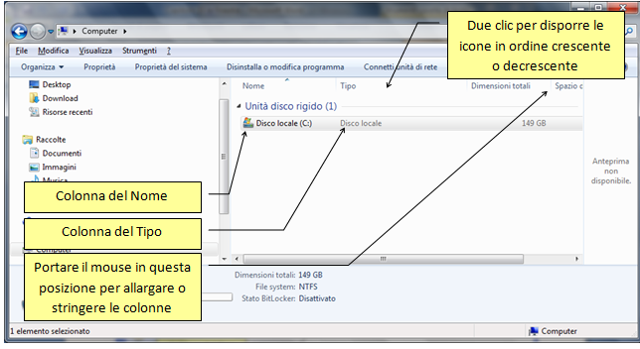
Questa barra permette di ordinare le icone per nome, per tipo, per dimensione, ecc. Per ordinare si faccia due clic veloci con il tasto sinistro del mouse sulla voce desiderata della barra. Ad esempio con due clic veloci sulla casella Nome, le icone si dispongono in ordine alfabetico crescente o decrescente: altri due clic e l’ordine si inverte (da crescente a decrescente o viceversa). Queste barre si possono allargare o stringere portando la freccia del mouse sul “confine” tra due voci come indicato in figura: il mouse assume la forma di una freccia doppia nera. Premete il tasto sinistro e muovete il mouse in orizzontale: la colonna relativa si allarga o si stringe. Con questa visione è possibile inoltre avere delle informazioni sulle icone visualizzate. Ad esempio si può vedere la capacità dell’Hard disk.
- Titoli: le icone hanno il nome posto sulla destra.
- Contenuto: fornisce informazioni sul file
Il Riquadro di anteprima visualizza una piccola anteprima del contenuto dei file.

Sfoglia cartelle
Nel menu Organizza, con la voce Opzioni cartella e ricerca si può scegliere se aprire le finestre sempre all’interno della stessa, oppure se utilizzare finestre diverse per ogni oggetto aperto.
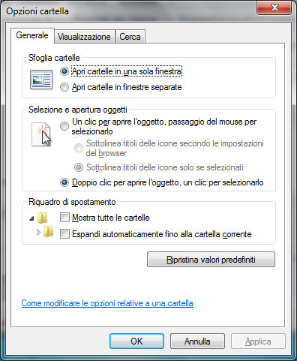

Modulo 1 - Nuova ECDL

